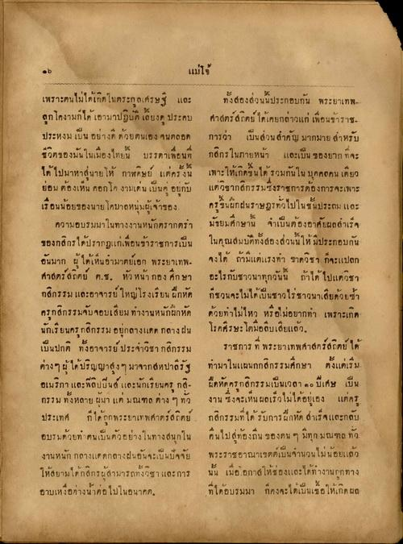
แม่ได้
เพราะตนไม่ได้เกิดในตระกูลเศรษฐี และ ลูกโคงามก็ได้เอามาปฏิบัติ เลี้ยงดู ประคบ ประหงมเป็นอย่างดี ด้วยตนเอง จนตลอด ชีวิตของมันในเมืองไทยน บรรดาเพื่อนที่ ได้ไปมาหาสู่นายให้ กาฬดิษย์ แต่ครั้งนี้ ยอม ต้องเห็น ตอกโค งามเด่นเป็นคู่ อยู่กับ เรือนน้อยของนายโคบาลหนุ่มผู้เจ้าของ - ความอบรมมาในทางงานหนักตรากตรา ของกสิกรได้ปรากฎแก่เพื่อนข้าราชการเป็น อันมาก ผู้ได้เห็นอํามาตย์เอก พระยาเทพ. ศาสตร์ สถิตย์ ต.ช. หัวหน้ากอง ศึกษา กสิกรรม และอาจารย์ใหญ่โรงเรียน ฝึกหัด ครกสิกรรมจับขอบเสียม ทางานหนักฝึกหัด นักเรียนครู กสิกรรม อยู่กลางแดด กลางฝน เป็นปกติ ทั้งอาจารย์ ประจําวิชา กสิกรรม ต่างๆ ผู้ได้ปริญญาสูงๆ มาจากสหปาลีรัฐ อเมริกา และฟิลิปปินส์ และนักเรียนครู กล กรรมทั้งหลาย ผู้มา แต่ มณฑล ต่าง ๆ ทั่ว ประเทศ ก็ได้ถูกพระยาเทพศาตร์สถิตย์ อบรมด้วยทําตนเป็นตัวอย่างในทางสนุกใน งานหนัก กลางแดดกลางฝนอันจะเป็นปัจจัย ให้สยามได้กสิกรผู้สามารถทั้งวิชา และการ อาบเหงื่อต่างนาต่อไปในอนาคต
ทั้งสองส่วนประกอบกัน พระยาเทพ ศาสตร์ สถิตย์ ได้เคยกล่าวแก่ เพื่อนข้าราช. การว่า เป็นส่วนสําคัญ มากมาย สําหรับ กสิกรในภายหน้า และเป็น ของยาก ที่จะ เพาะให้เกิดขึ้นได้ รวมกันใน บุคคลคนเดียว แต่วิชากสิกรรมซึ่งราชการต้องการจะเพาะ ครในฝึกฝนราษฎรทั่วไปในชั้นประถม และ มัธยมศึกษานี้ จําเป็นต้องอาศัยผลสําเร็จ ในคุณสมบัติทั้งสองส่วนนี้ให้มีประกอบกัน จงได้ ถ้ามีแต่แรงท ขาดวิชา ก็จะแปลก อะไรกับชาวนาทุกวันนี้ ถ้าได้ไปแต่วิชา ก็ชวนจะไม่ได้เป็นชาวไร่ชาวนาเสียด้วยซ้ํา ด้วยทําไม่ไหว หรือไม่อยากทํา เพราะเกิด โรคศรษะโตมอบเสียแล้ว
ราชการ ที่ พระยาเทพศาสตร์สถิตย์ ได้ ทามาในแผนกกสิกรรมศึกษา ตั้งแต่เริ่ม ฝึกหัดครกสิกรรมเป็นเวลา ๓๐ ปีเศษ เป็น งาน ซึ่งจะเห็นผลเร็วไม่ได้อยู่เอง แต่ครู กสิกรรมที่ได้รับการฝึกหัด สําเร็จและกลับ คนไปสู่ท้องถิ่น ของตน ๆ มีทุกมณฑล ทั่ว พระราชอาณาเขตต์เป็นจํานวนไม่น้อยแล้ว นั้น เมื่ออกาสให้ช่องและได้ทํางานถูกทาง ที่ได้อบรมมา ก็คงจะได้เป็นเชื้อให้เกิดผล

